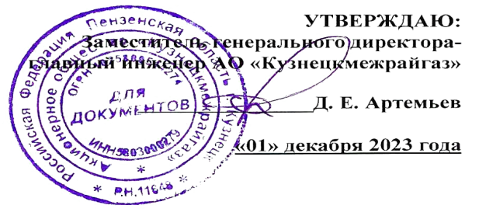
ГРАФИК

технического обслуживания внутридомового газового оборудования
в жилых домах города Кузнецка на I квартал 2024 год

№ п/п | Наименование улицы | I квартал 2024 год
 |  | январь | февраль | март
1 | 2 | 3 | 4 | 5
1 | Новая
2 | Аэродромная
3 | Аэродромный проезд
4 | Сборная
5 | Начальная
6 | Начальный проезд
7 | Куйбышева
8 | Куйбышевский проезд
9 | Урицкого
10 | Ульяновская
11 | Предтеченского
12 | Чернышевского
13 | Леваневского проезд
14 | Пушкинский проезд
15 | Строительная
16 | Строительный проезд
17 | Чехова
18 | Чеховский проезд
19 | Хвалынская
20 | Хвалынский проезд
21 | Шевченко
22 | Зеленая
23 | 8 Марта
24 | Баумана
25 | Целинная
26 | Льва Толстого
27 | Суворова
28 | Крупской
29 | Олега Кошевого
30 | Колхозная
31 | Литейная
32 | Пригородная
33 | Трудовая
34 | Циолковского
1 | 2 | 3 | 4 | 5
35 | Черняховского

